诸暨市安华镇局部地块控制性详细规划
环境信息公告

一、规划名称及概要
规划名称：诸暨市安华镇局部地块控制性详细规划。
规划概要：为适应诸暨市安华局部地块社会经济的持续、快速发展和城市化进程加快的需要，保证片区科学、合理地建设与发展，统筹安排城市各项用地和建设，2018年7月，诸暨市安华镇人民政府委托诸暨市规划设计研究院编制了《诸暨市安华镇局部地块控制性详细规划》（以下简称《详规》）。本次规划有8个区块，分别为A区、B区、C区、D区、E区、F区、G区与H区。A区位于江北区块，规划用地面积为0.16平方千米；B区位于三合地块，规划用地面积为0.38平方千米；C区位于现代包装产业园二期，规划用地面积0.69平方千米；D区位于现代包装产业园一期，规划用地面积为0.32平方千米，E区位于现代包装产业园二期右侧，规划用地面积为0.13平方千米；F区位于两创园区，规划用地面积为0.21平方千米；G区位于华东袜业园区，规划用地面积为0.32平方千米，H区包括现代物流区及37省道复线另一侧部分，规划用地面积为0.24平方千米，规划总用地面积为2.45平方千米。
二、规划编制单位基本情况
编制单位：诸暨市安华镇人民政府
联系人：孟丹杰 联系电话：13456581692
地址：诸暨市安华镇华南路109号 邮编：311821
三、环境影响评价情况
环评单位名称：浙江环龙环境保护有限公司
联系人：胡红波 联系电话：17816056696
地址：杭州市西湖区文三西路428号 邮编：310012
四、环境影响评价的工作程序和主要工作内容
规划环境影响评价工作一般分为三个阶段，即前期准备、调研和工作方案阶段，分析论证和预测评价阶段，环境影响评价文件编制阶段。具体流程见下图：
1、规划编制单位委托有资质环评单位进行环境影响评价，并签署委托协议。
2、环评单位在接受委托7日内公示规划内容、规划编制单位和环评机构的基本情况，以及环评工作程序和审批程序等内容。
3、环评单位根据国家法律法规及相关规定编制环评报告。
4、自报批环评报告10日前，公示规划基本情况、对环境可能造成影响以及环境保护的对策和措施、环评报告提出的环境影响评价结论、公众查阅简本的方式和期限等内容。
5、环评单位提交环评报告送审稿至诸暨市环保局，由诸暨市环保局组织经行专家评审。
6、环评单位根据专家意见修改后形成环评报批稿。
7、规划编制单位提交环评报告以及其它相关资料至诸暨市环保局，由诸暨市环保局出审查意见，并书面通知规划编制单位。
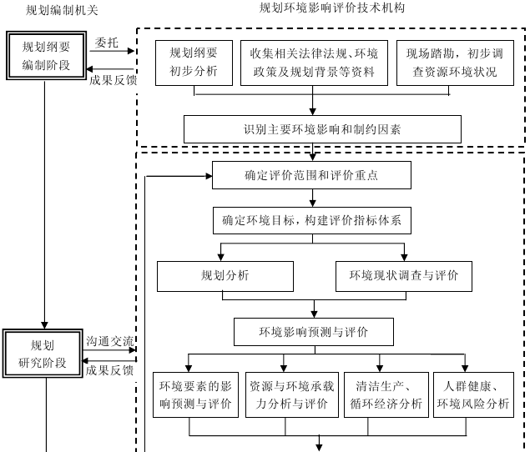
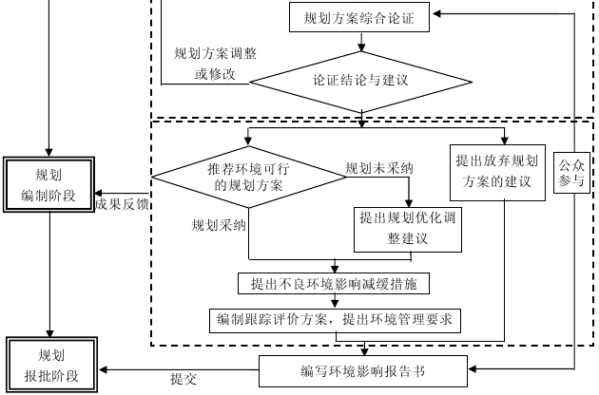

五、征求公众意见的主要事项
本规划编制单位针对该规划拟向所在地周边居民和单位就如下事项征求公众宝贵意见：对当地环境质量的认可程度、认为目前该地区的主要环境问题、对本规划的了解程度、对本规划编制单位的环境信誉满意程度、对本规划最担心的环境问题、认为本规划对周围居民居住生活环境的影响程度、认为本规划建成后对当地社会经济发展的影响、对本规划建设的意见和建议。

六、公众提出意见的主要方式
公众可通过电话、写信或者现场访问等方式对本规划提出意见。
公示时间：2018年9月17日 — 2018年9月28日

七、审批单位

审批单位名称：诸暨市环境保护局
地址：诸暨市暨东路58号诸暨市公共服务中心环保窗口
联系电话：0575-80727112 邮编：310012

公告发布单位：诸暨市安华镇人民政府
公告发布时间：2018年9月17日

